МУНИЦИПАЛЬНОЕ ОБЩЕОБРАЗОВАТЕЛЬНОЕ УЧРЕЖДЕНИЕ
«СРЕДНЯЯ ОБЩЕОБРАЗОВАТЕЛЬНАЯ ШКОЛА № 8»
г. КЛИНА МОСКОВСКОЙ ОБЛАСТИ

Ежемесячная газета коллектива учителей,
сотрудников и школьников
Выпуск № 38 ОКТЯБРЬ 2016г.
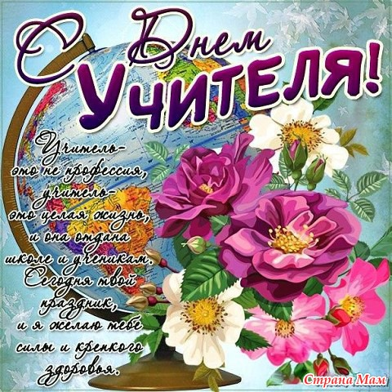

Дорогие наши учителя! Поздравляем вас с Всемирным днем учителя! Высоко ценим щедрость ваших любящих сердец, ваше терпение и понимание, преданность делу и любовь к нам — своим ученикам! Желаем крепчайшего здоровья, бодрости тела и духа, радости от вашего нелегкого труда и всяческих удач в личной жизни! Пусть вас окружают уважение и любовь, доброжелательность и милосердие, жизнерадостность и наша благодарность!
С любовью ваши ученики

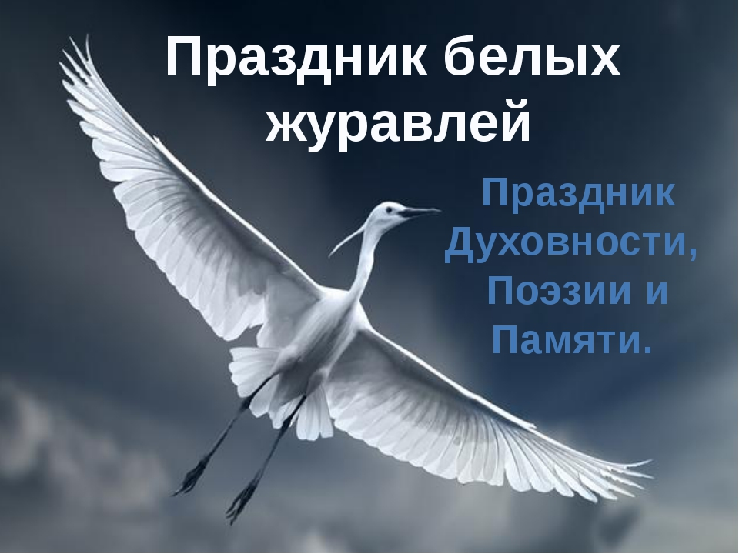
21 октября прошел праздник белых журавлей в виде конкурса чтецов. 39 учащихся приняли участие в конкурсе и получили призы. Ребятам был показан ролик про день «Белых журавлей», затем состоялся сам конкурс. Минута молчания. Акция памяти. Ребята отпустили в небо белые шарики с журавлями после конкурса.
Корреспондент газеты Корецкая Алина

Сегодня в нашей школе прошел урок, посвященный празднику - «День Рунета"! Старшеклассники подготовили для учеников 6 класса очень интересные выступления. Так Старостин Илья, ученик 10 класса рассказал ребятам об интересных образовательных сайтах в сети Интернет. По итогам выступления в социальной сети была создана общая группа, где ребята обменивались различными ссылками на образовательно-игровые сайты. Ученицы 10 класса подготовили занимательный фильм о компании Google. В конце ребята с учителем информатики поговорили о том, как нужно вести себя в Интернете и какие правила безопасности необходимо соблюдать!

Корреспондент газеты Ефанова Екатерина

16 лет назад. Расстрел Белого Дома.

Как это было.

Всем нам известно, что 1991 году в нашей стране произошел переворот…. Так, что все - таки произошло? И как это было?

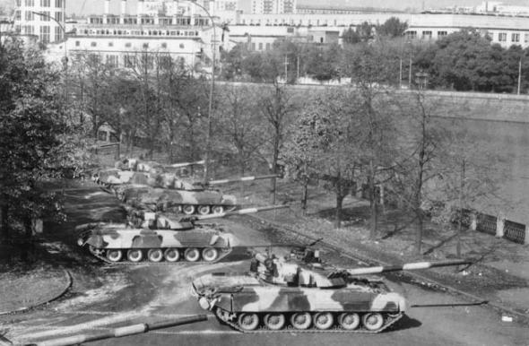
«Конституционный кризис 1993 года» — конфликт двух ветвей российской власти, происходивший 21 сентября — 4 октября 1993 года.
По неофициальным данным в те дни погибло до 1300 человек. Пик кризиса случился как раз на 3-4 октября 1993 года. В эти дни исполняется 16 лет тем трагическим событиям нашей истории. В условиях, когда Российская Конституция, по мнению сторонников президента России Бориса Ельцина, стала тормозом в проведении реформ, а работа над новой редакцией велась слишком медленно и неэффективно, президентом был издан указ № 1400 «О поэтапной конституционной реформе в Российской Федерации», предписывавший Верховному Совету РФ и Съезду народных депутатов прекратить свою деятельность.
Конституционный суд РФ, собравшись на экстренное заседание, пришёл к заключению, что данный указ в двенадцати местах нарушает российскую Конституцию и, согласно Конституции, является основанием для отрешения президента Ельцина от должности.
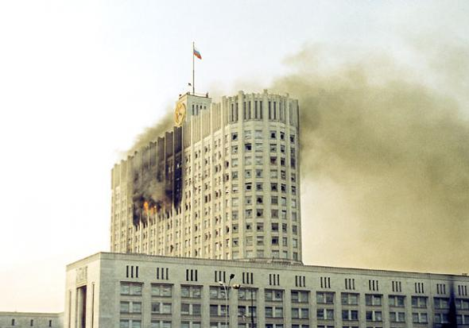
Верховный Совет отказался подчиниться неконституционному указу президента, квалифицировал его действия как государственный переворот.
24 сентября, под предлогом ограждения москвичей от «вооружённых боевиков, засевших в парламенте», доступ в Дом Советов был полностью блокирован милицией, и вновь прибывающие депутаты уже не могли попасть внутрь.
К зданию Верховного Совета — Белому дому начали приходить граждане: москвичи, жители Санкт-Петербурга, Нижнего Новгорода и многих других городов и областей России. Вокруг стихийно образовался бессрочный митинг.
В 19:12 после взрыва спецназ и БТРы открыли шквальный огонь из автоматического оружия по толпе, собравшейся у телецентра, что привело к гибели по меньшей мере 46 человек.
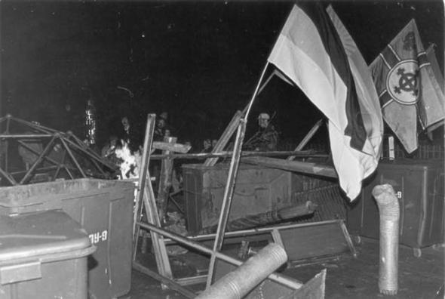
В 20:45 Е. Т. Гайдар по телевидению обратился к сторонникам президента Ельцина с просьбой собираться у здания Моссовета, взятого под контроль Министерством безопасности. Из собравшихся отбирают людей с боевым опытом, и формируют отряды для захвата и охраны объектов, таких как московские райсоветы.
4 октября
По указанию министра обороны П. С. Грачёва в Москву прибыли танки Таманской дивизии.
Ночью с 3 на 4 октября был подготовлен план штурма Белого дома, в котором приняли участие около 1700 человек, 10 танков и 20 бронетранспортёров; акция была крайне непопулярной, контингент пришлось набирать из состава пяти дивизий, около половины всего контингента офицеры или младший начальствующий состав, а танковые экипажи набрали почти целиком из офицеров.
В 9:20 утра расположенные на другом берегу реки танки начали обстрел верхних этажей здания Верховного Совета. Всего в обстреле участвовало шесть танков Т-80, выпустивших 12 снарядов.
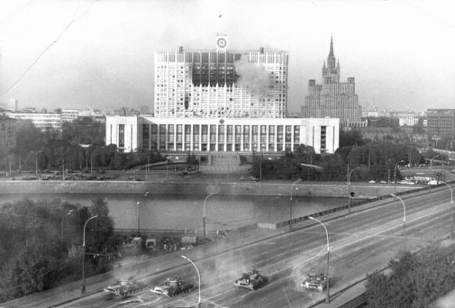
Политические итоги событий:
В России была ликвидирована вся структура Советской власти, «двоевластие» закончилось. На переходный период в России установился режим личной власти Б. Н. Ельцина. Деятельность Конституционного суда была приостановлена. Ельцин своими указами отменял нормы действующей Конституции, законодательства.
Корреспондент газеты Скрибко Елизавета (информация из интернета)

Настоящий футбол можно увидеть во дворах, когда мальчишки в рваных кедах, до потери сознания сражаются за каждый мяч.
Все остальное — шоу, снятое для красоты.

10 октября, наша школьная команда по футболу приняла участие в соревнования по футболу на Кубок МУ "КЛИНСКАЯ СПОРТИВНАЯ ШКОЛА ПО ФУТБОЛУ".

Этот спорт считается наиболее популярным и любимым миллионами людей по всему миру, поэтому цитаты про футбол сейчас являются самыми популярными. Эти замечательные цитаты описывают спорт номер один в мире с самых разнообразных ракурсов, они демонстрируют его величие, интерес, а также другие положительные стороны. Благодаря таким цитатам, подборка которых представлена ниже, можно заразить практически каждого своей любовью к этому виду спорту, ведь он того, безусловно, стоит. Он смог пленить очень много людей разных возрастов, полов и статусов в обществе и это не просто так.
- Футбол — целая жизнь. Его можно любить сильнее, чем театр, музыку и политику вместе взятые.
- Футбол — настолько мужественный вид спорта, что его можно считать заменителем военных действий.
- Некоторые считают, что футбол – дело жизни и смерти. Они ошибаются: футбол гораздо важнее.
Уважаемые наши футболисты! Мы, ваши болельщики, желаем Вам побед!!!

С уважением, Ваши болельщики!

Поздравляем победителей!
Так держать ребята!!!
В октябре месяце, состоялись соревнования по волейболу в рамках Спартакиады школьников Клинского муниципального района среди юношей и девушек 2001 г. р. и моложе.
Приняли участие команда юношей и девушек МОУ-СОШ № 8. Мы поздравляем команду девушек занявших 2 место с успешным выступлением.
С уважением, Ваши болельщики!

Меня зовут Барков Дмитрий, я учусь в МОУ-СОШ № 8 в 7 Б классе и мне 14 лет. В последнее время я принимаю участие в соревнованиях по волейболу , выступая за честь школы . я выступал на соревнованиях в 2016 и 2017 гг. В 2016 году я выступал вместе с мальчиками , которые сейчас учатся в 9 классе . 2016 был для нас не удачен для нас. В первой игре мы потерпели поражение со счетом 2:1 по партиям. На соревнованиях нас сопровождал Андрей Викторович. Ну а этот год стал для нас призовым . Я выступал за команду школы 2002-2003гг. на президентских играх , в которых участвовали и мальчики, и девочки (на площадке 3 мальчика, 3 девочки в каждой команде) . К соревнованиям нас готовила Галина Юрьевна , это наша учительница по физической культуре . Мы заняли
2 место! В игре со 2 гимназией мы проиграли со счетом 2:0 , но лишь потому, что перед этим мы играли 3 игры подряд! И поэтому сил на финальный матч не осталось. Но мы не расстроились ведь проигрывать надо уметь!

Корреспондент газеты Барков Дмитрий

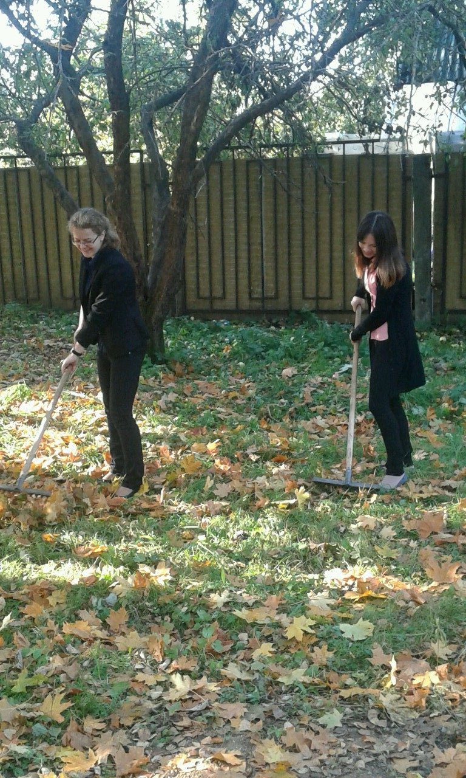
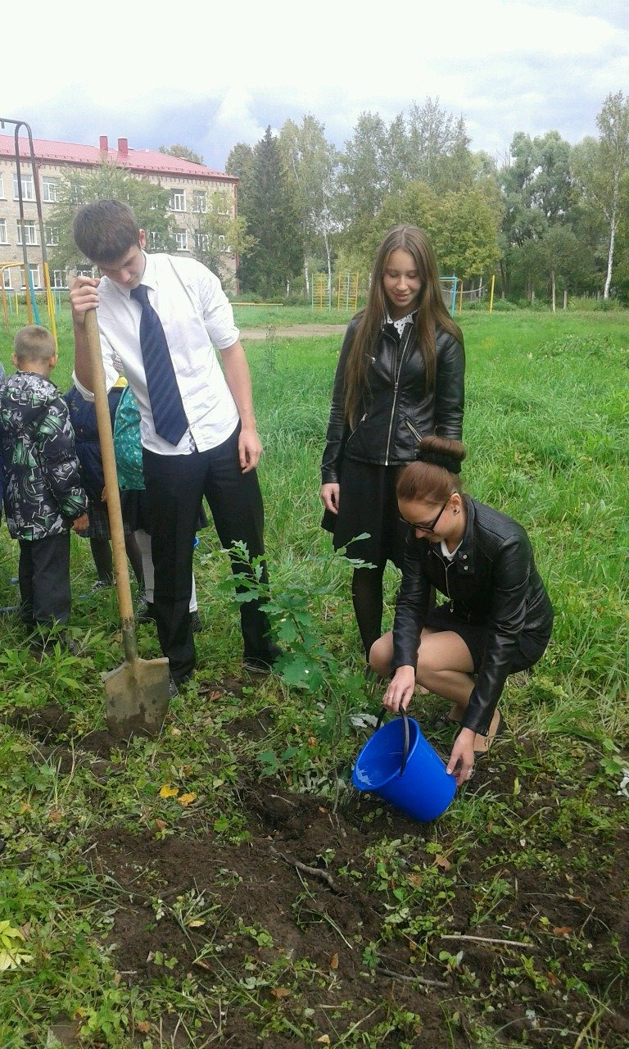
В школе прошла экологическая акция «Сделаем вместе!» Учащиеся 5-11 классов приняли активное участие в уборке пришкольной территории. В этом году трудовой десант прошёл под девизом: «Сделаем школьный двор уютным и чистым!» Ребята вместе с классными руководителями и учителями-предметниками собирали в опавшую листву и крупный мусор в большие пакеты, подметали дорожки, готовили школьный цветник к зиме. Особенно постарались пятиклассники: они впервые участвовали в экологической акции и старались не отставать от старших ребят. Благодаря проделанной уборке, школьный двор стал чистым и уютным и с сегодня радостью всех встречает. А впереди ещё ни один листопад, поэтому ребятам ещё ни раз придётся бороться за чистоту школьной территории.

Корреспондент газеты Смирнова Юля

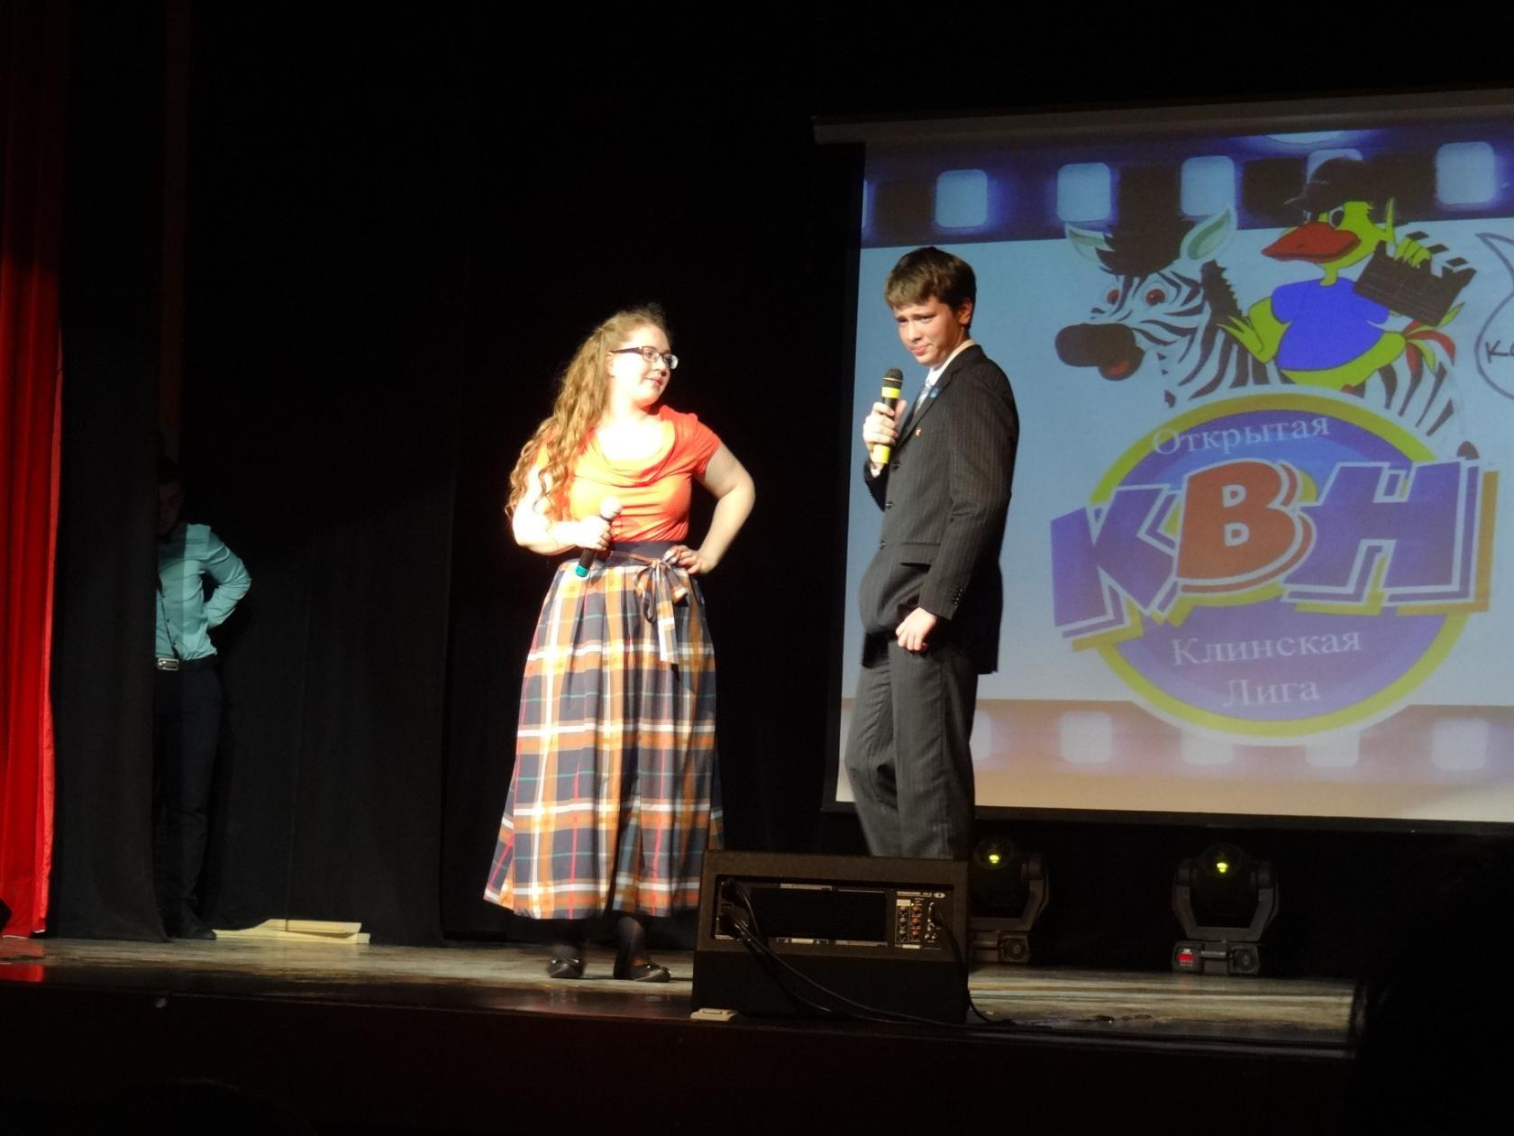
В МДЦ «Стекольный» прошел Фестиваль Школьных команд Открытой Клинской Лиги КВН, в котором участвовало 9 команд.
Наша команда КВН «6 квартал» выступила дружно и весело в новом составе. Молодцы, ребята!

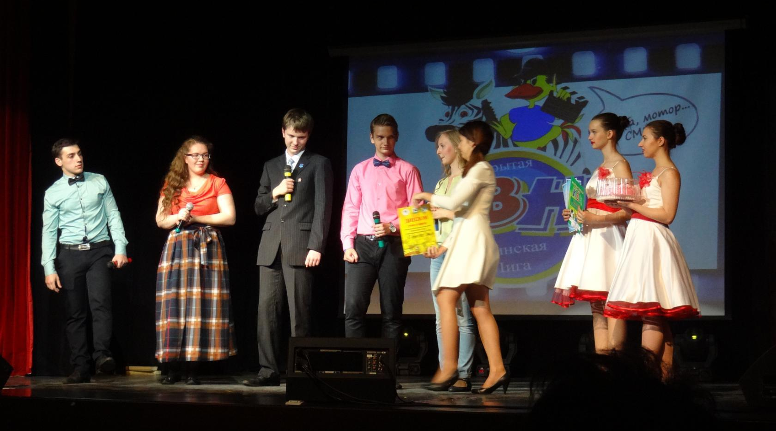
С весельем по жизни шагают игроки команды КВН «6 квартал»! 29.10.2016 В МДЦ «Стекольный» прошел Фестиваль Школьных команд Открытой Клинской Лиги КВН, в котором участвовало 9 команд. У нашей команды новый состав. Возникали многие трудности ,случались ссоры, недопонимания, но каждый КВНщик знает, что ссору нужно устранять шуткой. В конце концов наша команда КВН «6 квартал» выступила дружно и весело в новом составе. Молодцы, ребята!
Корреспондент школьной газеты «Лидер» Шишкова Ангелина

